Уважаемые студенты!
Внимательно изучите тему «Грибы.» На 17.10.24г. Сделать конспект, сделать рис. И ответьте на вопросы
Контрольные вопросы
1.В чем сходство и различия грибов с растениями, с животными?
2.Что такое «мицелий», «гифы»?
3. Какой тип клеточной организации имеют большинство грибов?
4. Чем отличаются между собой высшие и низшие грибы?
5.В чем отличие совершенных грибов от несовершенных?
6.. Какие признаки положены в основу классификации грибов?

Выполненное задание отправляйте на почту : mihailovna.olia2017@yandex.ru

Грибы.
Одним из трех царств, относящихся к надцарству эукариот, являются грибы. Ранее считали, что грибы занимают промежуточное положение между царствами растений и животных, так как ряд признаков сближает их как с растениями, так и с животными. В настоящее время грибы выделены в отдельное царство Mycota, которое насчитывает около 100 тыс. видов.
Грибы широко распространены в природе. Они обитают в различных климатических зонах Особенно много их в почве, встречаются они в пресных и соленых водоемах, в местах с повышенной влажностью.
Среди грибов встречаются организмы, развивающиеся за счет органических веществ отмерших организмов; они участвуют в круговороте веществ в природе. Но имеются и такие, которые могут существовать в живых организмах и вызывать заболевания (например, болезни плодов и овощей). Некоторые грибы выделяют ядовитые вещества – микотоксины. Многие грибы вызывают порчу пищевых продуктов и повреждение разнообразных изделий и материалов, некоторые могут развиваться на оптических поверхностях, где имеется мизерное количество смазки, вызывая помутнение линз
С другой стороны, грибы имеют важное практическое значение, так как многие из них употребляются в пищу, используются в производстве этилового спирта, органических кислот, антибиотиков, витаминов, некоторых сортов сыра и т.д.
Признаки сходства с растительными организмами:
1. Наличие клеточной стенки и вакуолей, заполненных клеточным соком.
2. Неспособность к активному перемещению. Обычно грибы, как и растения, прикреплены к питательному субстрату, причем часть вегетативного тела возвышается над поверхностью питательной среды, а часть погружена в субстрат.
Различия:
1. У грибов нет хлорофилла. Это нефотосинтезирующие микроорганизмы, для которых характерен животный тип питания. Клеточную энергию они получают путем окисления органических веществ в присутствии кислорода воздуха
2. По сравнению с растениями, имеющими стебли, корни, листья, грибы слабо дифференцированы морфологически, у них почти нет разделения функций между разными частями организма.
3. Грибы отличаются от растений по типу клеточной организации. Это циноцитные организмы, вегетативное тело которых представляет собой многоядерную массу цитоплазмы, заполняющую систему сильно разветвленных трубочек, играющих роль клеточной стенки.
Таким образом, грибы занимают промежуточное положение между царством растений и царством животных надцарства эукариот, что позволило отнести их к самостоятельному царству - царству Mycota.
Вегетативное тело грибов называется мицелием. Состоит мицелий из множества тесно переплетенных нитей - трубочек, которые называются гифами. Гифы растут своими концами (апикально), причем если в среде имеются питательные вещества, то рост мицелия может продолжаться неограниченное время.
В зависимости от строения мицелия грибы делятся на высшие и низшие. У высших грибов в гифах имеются поперечные перегородки (септы), поэтому мицелий септированный. У низших грибов мицелий несептированный. В центре септ имеются центральные поры, через которые свободно проходит цитоплазма и внутрицитоплазматические органеллы.
Различают поверхностный (воздушный) мицелий, посредством которого осуществляется дыхание и на котором образуются органы размножения и глубинный (субстратный) мицелий, через который происходит всасывание питательных веществ. Гифы поверхностного мицелия более тонкие, длинные и прямые, глубинного - извилистые, мешковидные.
Строение грибной гифы описано в теме 2 (Строение эукариотической клетки).
Большинство грибов - сапрофиты, т.е., микроорганизмы, которые перерабатывают органические соединения из отмерших клеток и тканей. Некоторые грибы являются паразитами, т.е. обитают в живых организмах.
Размножение грибов
Существует 3 способа размножения грибов:
1. Вегетативное размножение
Осуществляется кусочком мицелия или отдельными клетками - оидиями, образующимися в результате расчленения гиф и хламидоспорами - толстостенными клетками, устойчивыми к неблагоприятным воздействиям. Оидии и хламидоспоры образуют высшие грибы.

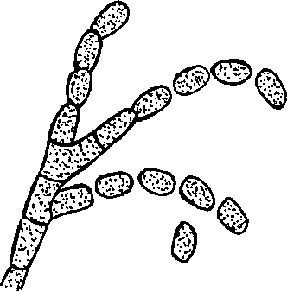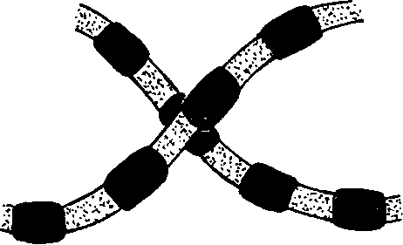
Оидии Хламидоспоры
2. Бесполое размножение с образованием спор
В этом случае на определенном этапе вегетативного размножения грибов образуются специальные плодоносящие гифы воздушного мицелия.
У низших грибов споры формируются внутри шаровидных мешочков - спорангиев, внутри которых формируются внутренние споры (эндоспоры). Плодоносящий гиф на котором образуются спорангии называется спорангиеносцем.
У высших грибов на кончике плодоносящего гифа образуются специальные вытянутые клетки - стеригмы, на которых формируются цепочки из спор - конидии. Споры, расположенные на конидиях, находятся снаружи плодоносящего гифа (экзоспоры). Плодоносящий гиф на котором образуются конидии называется конидиеносцем.
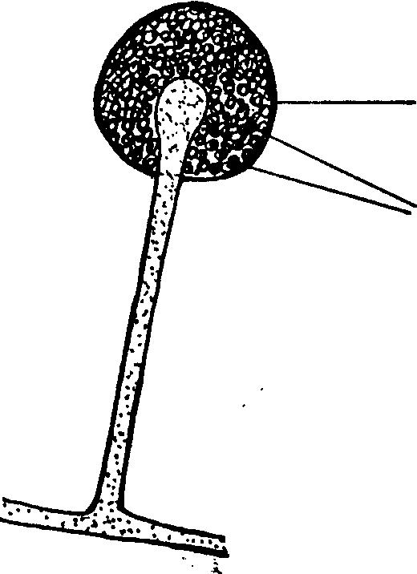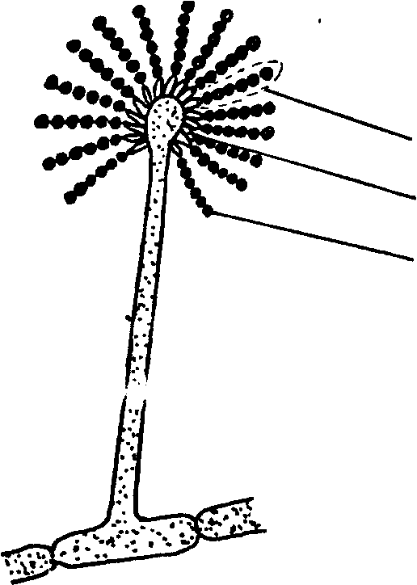

1 2
Рис. 1 Строение плодоносящих гифов:
1 - спорангиеносца, 2 - конидиеносца
3. Половое размножение
Половому размножению (митозу) предшествует слияние двух многоядерных гифов мицелия. Состоит половое размножение из трех этапов:
•плазмогамия - соединение протопластов двух гифов. Возникающая в результате этого клетка имеет два ядра и называется дикарион;
•кариогамия - слияние двух гаплоидных ядер с образованием диплоидного ядра (ядра с двойным набором хромосом).
•мейоз - редукционное деление. Процесс деления ядер состоит из нескольких стадий.
Различают гомо- и гетероталличные грибы. У гомоталличных грибов происходит слияние двух одинаковых гифов, у гетероталличных -оплодотворение может происходить только между мицелиями разных половых знаков ( + и - ).
Существуют грибы, которые не способны размножаться половым путем. Такие грибы называют несовершенными.
Классификация грибов. Характеристика наиболее важных представителей различных классов
Грибы относятся к царству Mycota, которое делится на два отдела в зависимости от наличия жесткой клеточной стенки: отдел Myxomycota (слизевики) и отдел Eumycota (истинные грибы).
В пищевой промышленности встречаются, главным образом, представители истинных грибов, классификация которых базируется на двух признаках:
1. Строение мицелия
2. Наличие полового способа размножения.
3. Особенности полового размножения.
В зависимости от этих признаков отдел истинных грибов делится на 4 класса:
1. Класс фикомицетов
К этому классу относятся низшие грибы, имеющие несептированный многоядерный мицелий. К фикомицетам относятся мукоровые грибы, которые широко распространены в природе. Наибольшее значение имеют представители родов Mucor и Rhizopus.
Размножаются фикомицеты бесполым и половым путем. При бесполом рязмножении образуются спорангиеносцы, при половом – в результате слияния двух гиф происходит образование зиготы (зигоспоры), которая после периода покоя прорастает и образует короткую гифу со спорангием на конце. При прорастании споры происходит деление ядер.
Многоядерная цитоплазма спорангия распадается на множество спорангиеспор, которые в благоприятных условиях могут прорасти в мицелий.
Грибы рода Мисоr вызывают порчу пищевых продуктов. Отдельные представители этого рода нашли применение как продуценты ферментных препаратов, органических кислот, спиртов, каротиноидов, стероидов.
Грибы рода Rhizopus вызывают так называемую «мягкую гниль» ягод, плодов и овощей.
2. Класс аскомицетов
Аскомицеты (сумчатые грибы) являются высшими грибами, т.е. имеют септированный мицелий. При бесполом размножении образуются конидиеносцы с экзоспорами.
При половом размножении образуется аск (сумка) со спорами. Начинается половое размножение с образования аскогонов, несущих трихогину -трубочку, по которой в аскогон попадают мужские ядра. Диплоидное ядро, как правило, претерпевает три деления, в результате образуется 8 аскоспор.
Существуют аскомицеты у которых аски развиваются на специальных плодовых телах. Такие грибы называют плодосумчатые.
В группу плодосумчатых аскомицетов входят грибы родов Penicillium и Aspergillus, которые являются возбудителями порчи различных пищевых продуктов, и, в частности, плодов и овощей, особенно при хранении (различные гнили). Кроме того, некоторые аспергиллы являются патогенными для человека и животных, вызывают заболевания верхних дыхательных путей, слизистой рта, кожи (аспергиллез). Другие виды аспергиллов, а также гриб спорынья (паразит злаковых растений) выделяют ядовитые вещества, вызывающие пищевые отравления.
Некоторые представители пенициллов и аспергиллов нашли практическое применение. Так, отдельные представители пеницилловых грибов используются как продуценты антибиотика пенициллина в промышленных масштабах, другие - в производстве сыров «Рокфор» и «Камамбер».
Аспергиллы являются продуцентами органических кислот и применяются для промышленного получения лимонной кислоты. Многие аспергиллы используются также для получения ферментных препаратов.
К голосумчатым аскомицетам относятся грибы аск у которых образуется непосредственно на мицелии. Типичными представителями голосумчатых грибов являются дрожжи.
3. Класс базидиомицетов
К этому классу относятся высшие макроскопические грибы. К базидиомицетам относятся шляпочные съедобные и ядовитые грибы (шампиньоны, сыроежки, поганки), головневые грибы (паразиты злаковых культур), трутовые грибы (разрушители древесины), ржавчинные грибы (паразиты культурных растений).
Характерной особенностью этого класса является преимущественное размножение половым способом - базидиями с базидиоспорами.
Подразделяются базидиомицеты на две группы: с одноклеточными базидиями и с многоклеточными базидиями. Ядро базидиальных клеток делится дважды, в результате чего образуется 4 ядра, а затем четыре базидиоспоры.
4. Класс дейтеромицетов
К этому классу отнесены высшие грибы, половое размножение у которых не обнаружено.
Представители этого класса размножаются вегетативным путем (кусочком мицелия или отдельными клетками - оидиями) и бесполым путем - конидиями. По форме конидии бывают шаровидные, эллипсовидные, нитевидные, серповидные, звездчатые и др.
Несовершенные грибы широко распространены в природе, некоторые являются паразитами культурных растений, вызывают порчу пищевых продуктов, являются возбудителями заболеваний кожи человека.
Грибы рода Fusarium являются возбудителями заболевания плодов и овощей (фузариоз), злаков, вызывают порчу картофеля (сухая гниль), вызывают тяжелые пищевые отравления.
Грибы рода Botrytis вызывают порчу лука, капусты, моркови, помидоров, а вместе с другими грибами - кагатную гниль сахарной свеклы.
Грибы рода Altemaria поражают корнеплоды в период хранения (черная гниль)
Представители рода Cladosporium часто обнаруживаются на пищевых продуктах, хранящихся в холодильниках.

